GROHE Grandera 210 Kopfbrause

GROHE

Eigenschaften

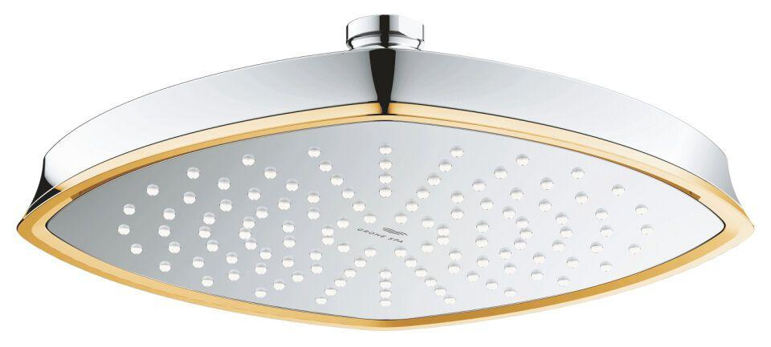

Farbton

chrom, gold

Breite (mm)

221,00

Höhe (mm)

74,00

Tiefe (mm)

74,00

Abmessung Gewindesanschluss (Inch)

1/2 Zoll

Anschluss

Innengewinde

Anzahl Strahlmöglichkeiten

1,00

Durchmesser (mm)

210,00

Max. tap capacity (at 300 kPa)

12.5

With shower arm

false